Katolička osnovna škola u Virovitici
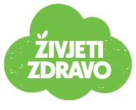
Jelovnik 11. 4. – 13. 4. 2022.
 | Doručak | Ručak | Užina
Ponedjeljak  11. 4. 2022. | Pašteta-kruh | Zagrebački odrezak  Pire od mrkve | Keksi
Utorak  12. 4. 2022. | Kuhano jaje-trokut sir-kruh  Voda | Varivo od mahuna s hrenovkama  Kruh | Voće
Srijeda  13. 4. 2022. | Čokoladni namaz  Kruh-mlijeko | Tjestenina s tunjevinom | Voćni sok
Škola zadržava pravo izmjene jelovnika zbog prenamjene namirnica i rasporeda dostave hrane!
